ACO Drainlock Maschenrost Q+ R11 NW100 mm Stahl vz B125 1000 mm MW30X10
ACO

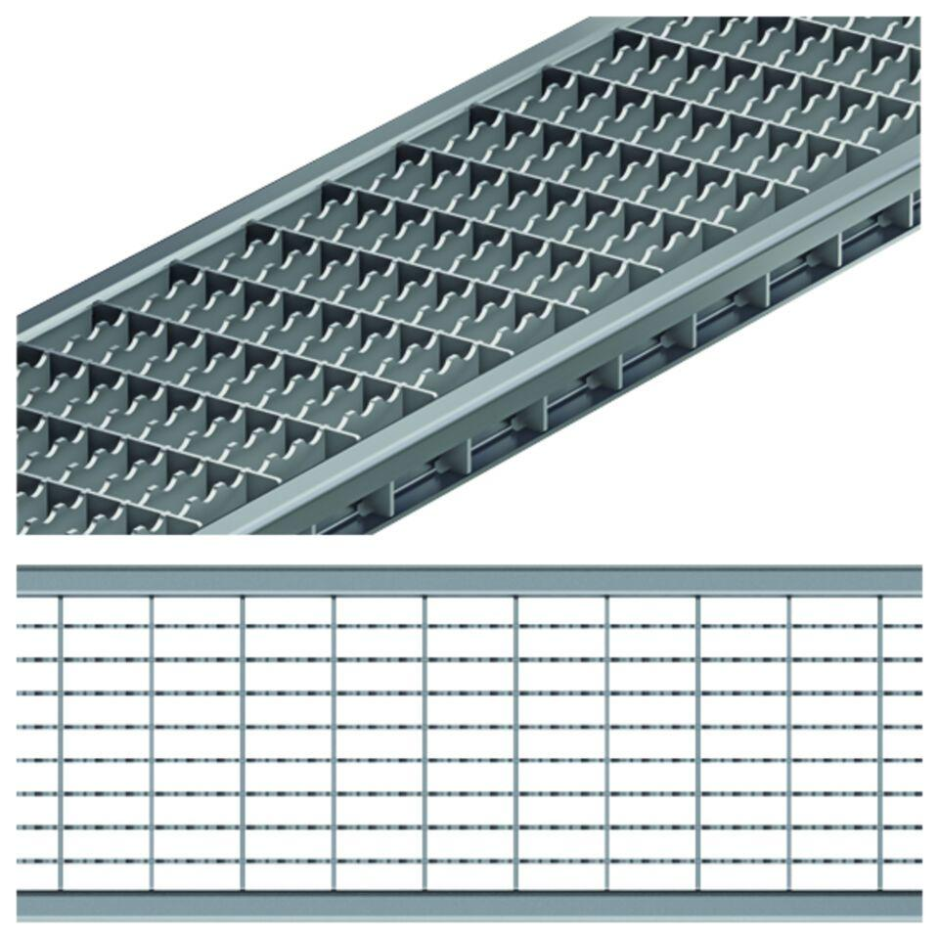Eigenschaften
GTIN:
8590830315143
HAN:
3012493

